ĐẠI HỌC BÁCH KHOA HÀ NỘI  
 TRƯỜNG CÔNG NGHỆ THÔNG TIN VÀ TRUYỀN THÔNG

BÁO CÁO THỰC HÀNH  
 **IT3103-744527-2024.1**

BÀI THỰC HÀNH 04

Họ và tên sv: **Trịnh Hữu An**

MSSV: **20225593**  
 Lớp: **Việt Nhật 03 – K67**

GVHD: **Lê Thị Hoa**

TA: **Đặng Mạnh Cường**

Hà Nội 12/2024

Table of Contents

1. Create the Book class 5

2. Creating the abstract Media class 6

3. Creating the CompactDisc class 8

3.1. Create the Disc class extending the Media clas 8

3.2. Create the Track class which models a track on a compact disc and will store information incuding the title and length of the track. 11

3.3. Open the CompactDisc class 12

4. Create the Playable interface 13

5. Update the Cart class to work with Media 14

6. Update the Store class to work with Media 16

7. Constructors of whole classes and parent classes 17

8. Unique item in a list 18

9. Polymorphism with toString() method 19

10. Sort media in the car 20

11. Create a complete console application in the Aims class 22

11.1. Người dùng chọn 1: View store 22

11.1.1. Người dùng tiếp tục chọn 1. See a media’s details 23

11.1.2. Người dùng chọn 2: Add a media to the cart 23

11.1.3. Người dùng chọn 3: Play a media 24

11.1.4. Người dùng chọn 4: See current cart 24

11.2. Người dùng chọn 2: Update store 24

11.2.1. Người dùng chọn 1: Add a media to the store 25

11.2.2. Người dùng chọn 2: Remove a media from the store 26

11.3. Người dùng chọn 3: See current cart 27

11.3.1. Người dùng chọn 1: Filter medias in cart 28

11.3.2. Người dùng chọn 2: Sort medias in cart 29

11.3.3. Người dùng chọn 3: Remove media from cart 30

11.3.4. Người dùng chọn 4: Play a media 30

11.3.5. Người dùng chọn 5: Place order 31

12. Class Diagram 31

13. Class Diagram 32

14. Answer Questions 34

Table of Figures

Figure 1: Book Class 6

Figure 2: Media Class 8

Figure 3: Disc Class 9

Figure 4: DigitalVideoDisc Class 11

Figure 5: CompactDisc Class 11

Figure 6: Track Class 13

Figure 7: CompactDisc Class 14

Figure 8: Playable interface 14

Figure 9: Method play() của DigitalVideoDisc 14

Figure 10: Method play() của Track 15

Figure 11: Method play() của CompactDisc 15

Figure 12: Cart Class 17

Figure 13: Store Class 18

Figure 14: Constructor Track Class 18

Figure 15: Constructor CompactDisc Class 19

Figure 16: Constructor Media Class 19

Figure 17: Constructor Disc Class 19

Figure 18: Override equals() in Media Class 19

Figure 19: Override Equals in Track Class 20

Figure 20: Code mô phỏng Polymorphism 20

Figure 21: Override toString() in Media Class 20

Figure 22: Result Demo 21

Figure 23: Add the comparators as attributes of the Media class 21

Figure 24: MediaComparatorByCostTitle Class 22

Figure 25: MediaComparatorByTitleCost Class 22

Figure 26: Màn hình chính 23

Figure 27: vào trang View Store 23

Figure 28: See a media's details 24

Figure 29: Add to cart 24

Figure 30: Thêm media vào cart 24

Figure 31: Play a media 25

Figure 32: See current cart after sort 25

Figure 33: Update Store 25

Figure 34: Add a media to store 26

Figure 35: Resul 27

Figure 36: Remove a media 27

Figure 37: Result 28

Figure 38: See current cart 28

Figure 39: Media in cart 28

Figure 40: Filter Cart by Id 29

Figure 41: Filter Cart by Title 30

Figure 42: Sort Cart by Title 30

Figure 43: Sort Cart by Cost 30

Figure 44: Remove media from Cart 31

Figure 45: Play a media 31

Figure 46: Result 31

Figure 47: Place Order 32

Figure 48: Result 32

Figure 49: Class Diagram 33

Figure 50: Use Case Diagram 34

# Create the Book class

Figure 1: Book Class

# Creating the abstract Media class

Figure 2: Media Class

# Creating the CompactDisc class

## Create the Disc class extending the Media clas

Figure 3: Disc Class

Figure 4: DigitalVideoDisc Class

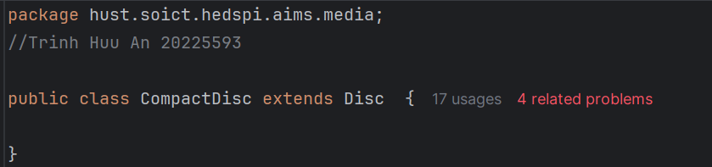

Figure 5: CompactDisc Class

## Create the Track class which models a track on a compact disc and will store information incuding the title and length of the track.

Figure 6: Track Class

## Open the CompactDisc class

Figure 7: CompactDisc Class

# Create the Playable interface

Figure 8: Playable interface

Implement play() cho các class DigitalVideoDisc, Track, CompactDisc

Figure 9: Method play() của DigitalVideoDisc

Figure 10: Method play() của Track

Figure 11: Method play() của CompactDisc

# Update the Cart class to work with Media

Lớp Cart bây giờ cần có khả năng tương tác với các đối tượng DVD, CD và Book. Vì các lớp DVD, CD và Book đều kế thừa từ lớp Media, nên thay vì làm việc trực tiếp với từng lớp con, lớp cart chỉ cần giao tiếp với lớp Media là có thể hoạt động được với tất cả.

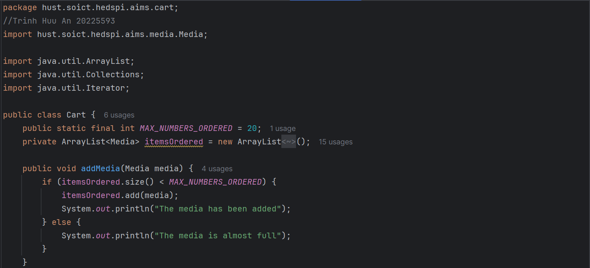



Figure 12: Cart Class

# Update the Store class to work with Media

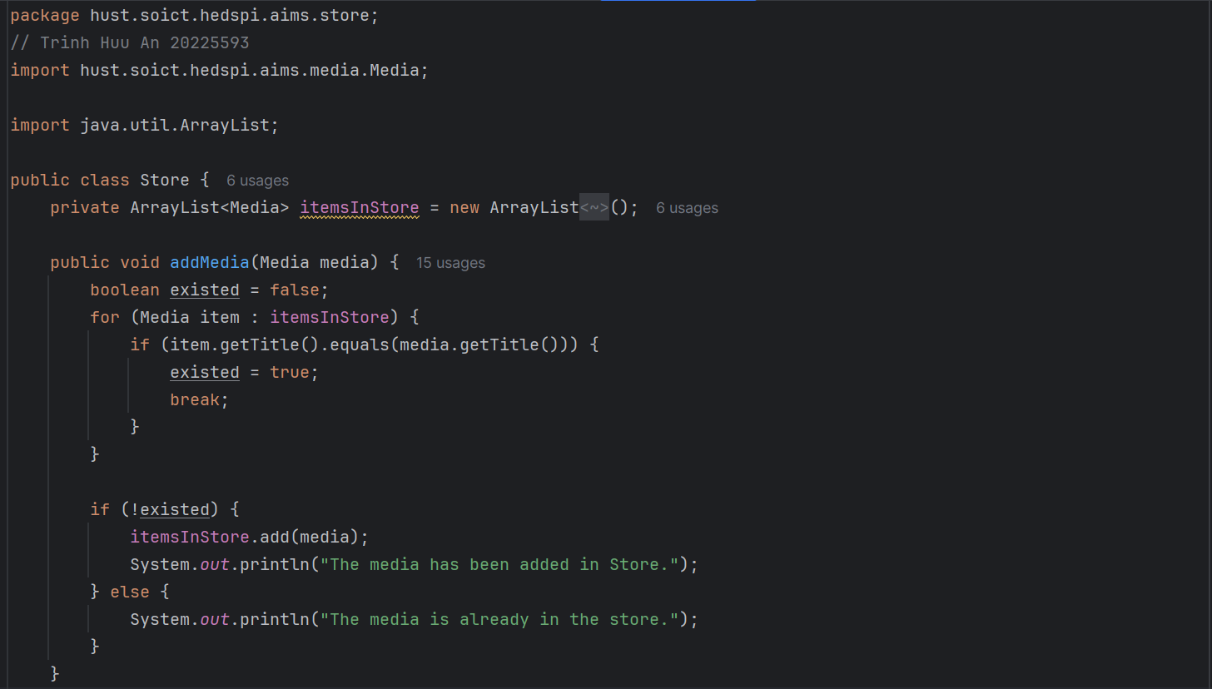

Figure 13: Store Class

# Constructors of whole classes and parent classes



Figure 14: Constructor Track Class

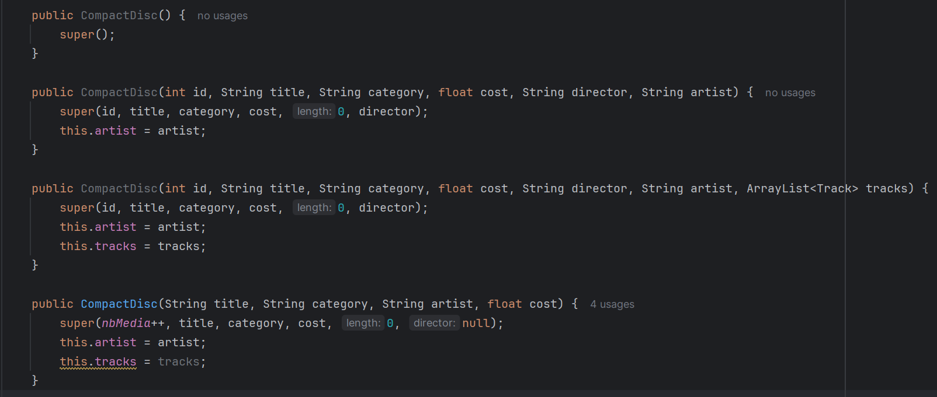

Figure 15: Constructor CompactDisc Class

Lớp Disc kế thừa lớp Media, khi đó lớp Media là lớp cha, lớp Disc là lớp con.

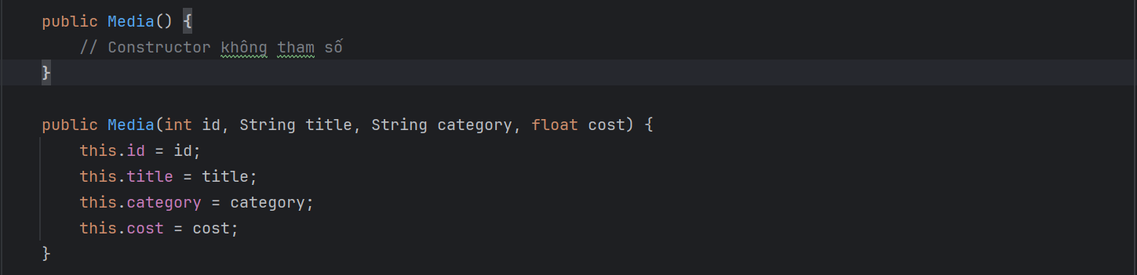

Figure 16: Constructor Media Class

Figure 17: Constructor Disc Class

# Unique item in a list

Figure 18: Override equals() in Media Class

Figure 19: Override Equals in Track Class

# Polymorphism with toString() method

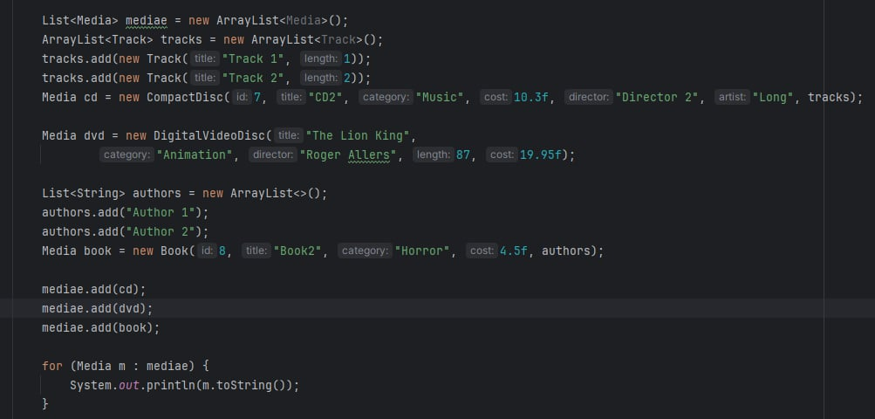

Figure 20: Code mô phỏng Polymorphism



Figure 21: Override toString() in Media Class



Figure 22: Result Demo

* Lớp Media là lớp cha cơ bản, được các lớp con như CompactDisc, DigitalVideoDisc, và Book kế thừa để đại diện cho các loại phương tiện cụ thể hơn. Khi chúng ta tạo các đối tượng từ các lớp con như cd, dvd, hoặc book và gán chúng vào biến kiểu Media, điều này được gọi là **upcasting**. Upcasting cho phép một đối tượng lớp con được xử lý như thể nó thuộc về lớp cha.
* Một ví dụ tiêu biểu về tính **đa hình động** là khi chúng ta thêm các đối tượng này vào một danh sách List<Media> và duyệt qua danh sách để in thông tin của từng phần tử. Phương thức toString() được gọi trên mỗi đối tượng trong danh sách, nhưng thay vì luôn sử dụng phiên bản của lớp cha, Java tự động sử dụng phiên bản được ghi đè trong lớp con tương ứng.
* Điều này nghĩa là, dù các phần tử đều được xử lý như kiểu Media, kết quả thực tế của phương thức toString() sẽ khác nhau tùy thuộc vào đối tượng thuộc lớp con nào. Do đó, ta không cần kiểm tra kiểu cụ thể của từng đối tượng trong danh sách nhưng vẫn nhận được thông tin phù hợp với loại phương tiện thực tế.
* Dù cả ba phần tử trong danh sách đều thuộc kiểu Media, phương thức toString() được gọi sẽ là phiên bản tương ứng với lớp con thực sự của từng đối tượng (CompactDisc, DigitalVideoDisc, hoặc Book). Điều này minh họa tính đa hình, nơi hành vi của một phương thức thay đổi dựa trên đối tượng thực sự đang được sử dụng.

# Sort media in the car



Figure 23: Add the comparators as attributes of the Media class

Figure 24: MediaComparatorByCostTitle Class

Figure 25: MediaComparatorByTitleCost Class

# Create a complete console application in the Aims class

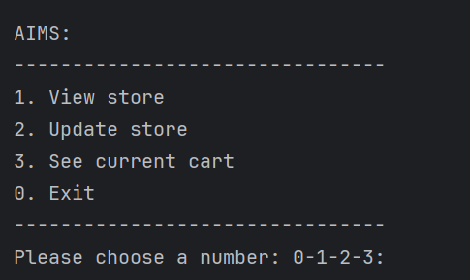

Figure 26: Màn hình chính

## Người dùng chọn 1: View store

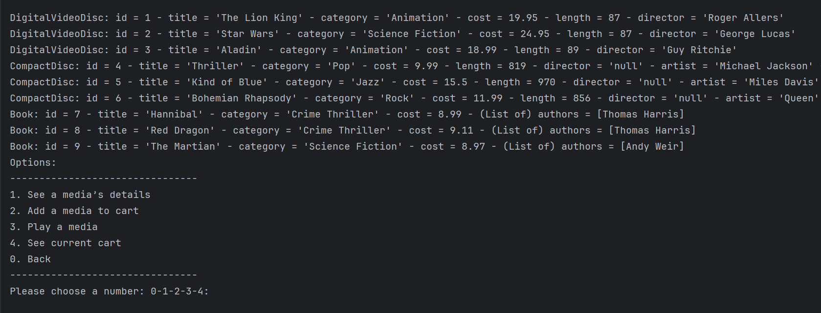

Figure 27: vào trang View Store

### Người dùng tiếp tục chọn 1. See a media’s details

Figure 28: See a media's details

Figure 29: Add to cart

### Người dùng chọn 2: Add a media to the cart

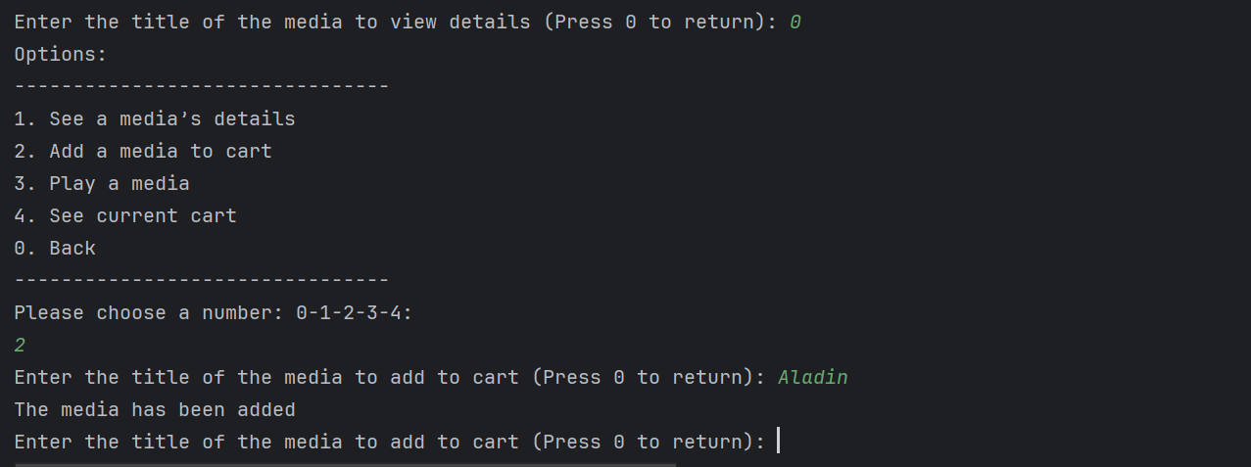

Figure 30: Thêm media vào cart

### Người dùng chọn 3: Play a media

Figure 31: Play a media

### Người dùng chọn 4: See current cart

Figure 32: See current cart after sort

## Người dùng chọn 2: Update store

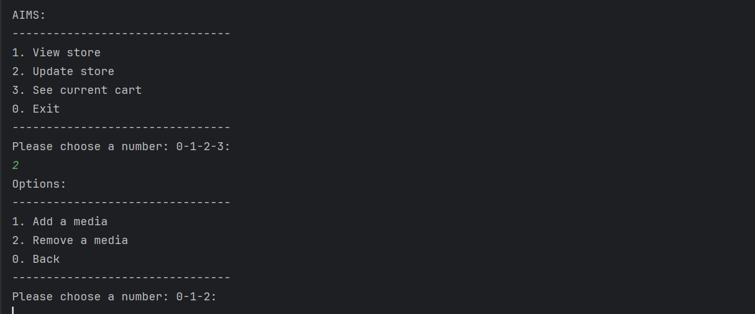

Figure 33: Update Store

### Người dùng chọn 1: Add a media to the store

Figure 34: Add a media to store



Figure 35: Resul

### Người dùng chọn 2: Remove a media from the store

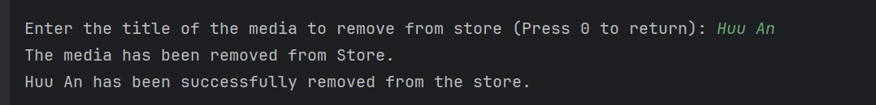

Figure 36: Remove a media

Figure 37: Result

## Người dùng chọn 3: See current cart

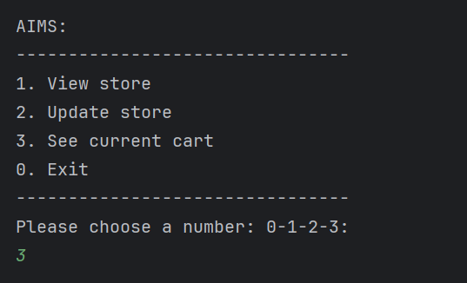

Figure 38: See current cart

Giả sử trong cart lúc này sẽ có các media sau:

Figure 39: Media in cart

### Người dùng chọn 1: Filter medias in cart



Figure 40: Filter Cart by Id

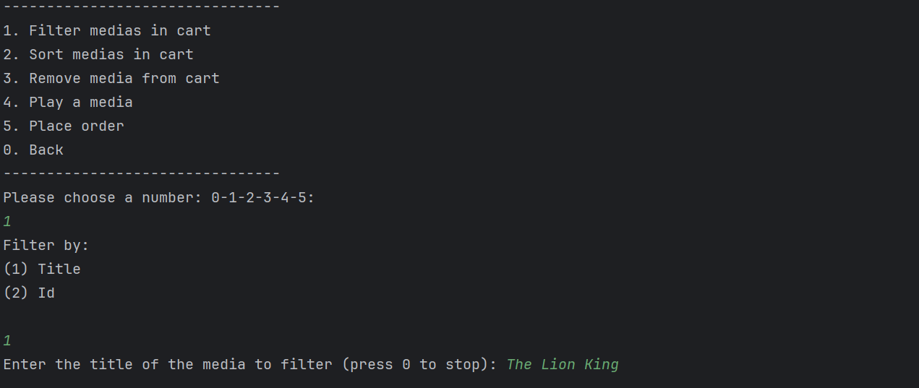



Figure 41: Filter Cart by Title

### Người dùng chọn 2: Sort medias in cart

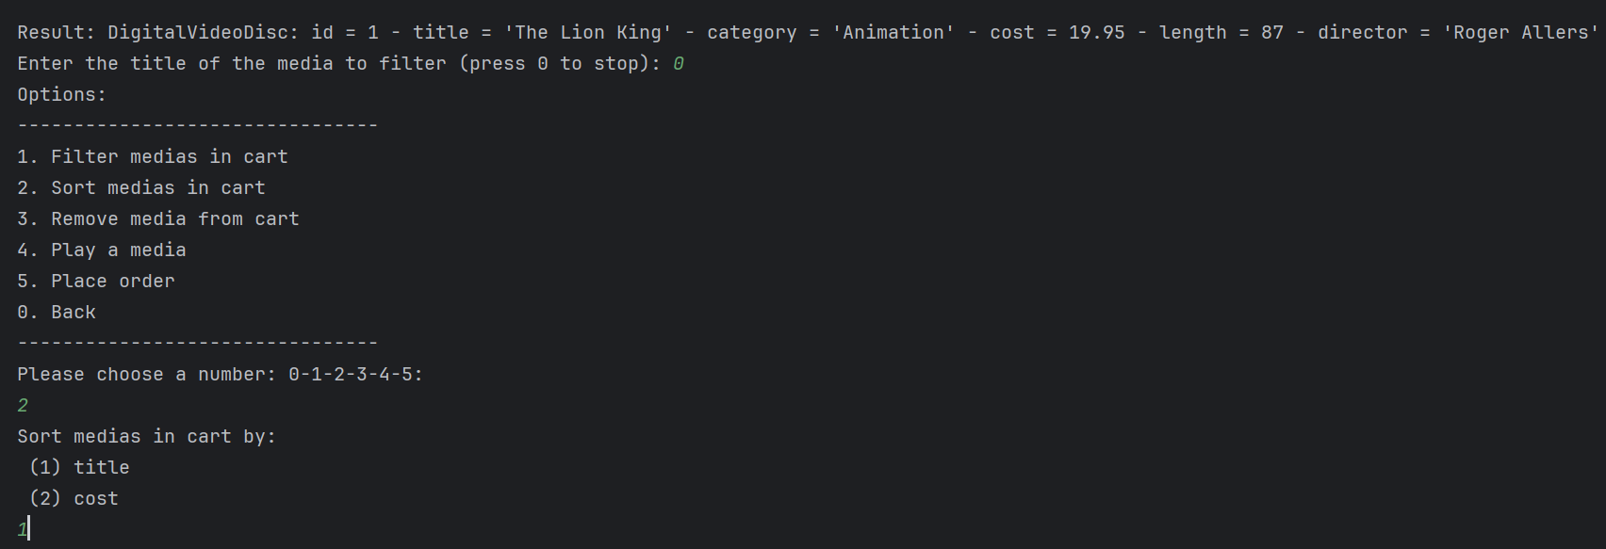

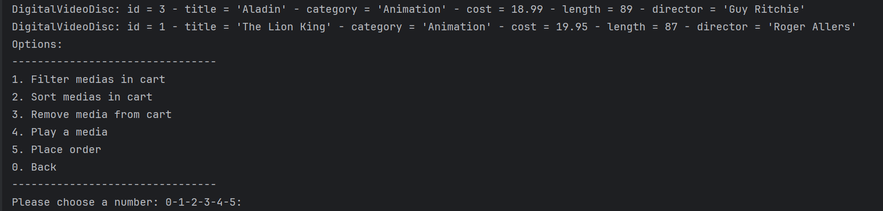

Figure 42: Sort Cart by Title

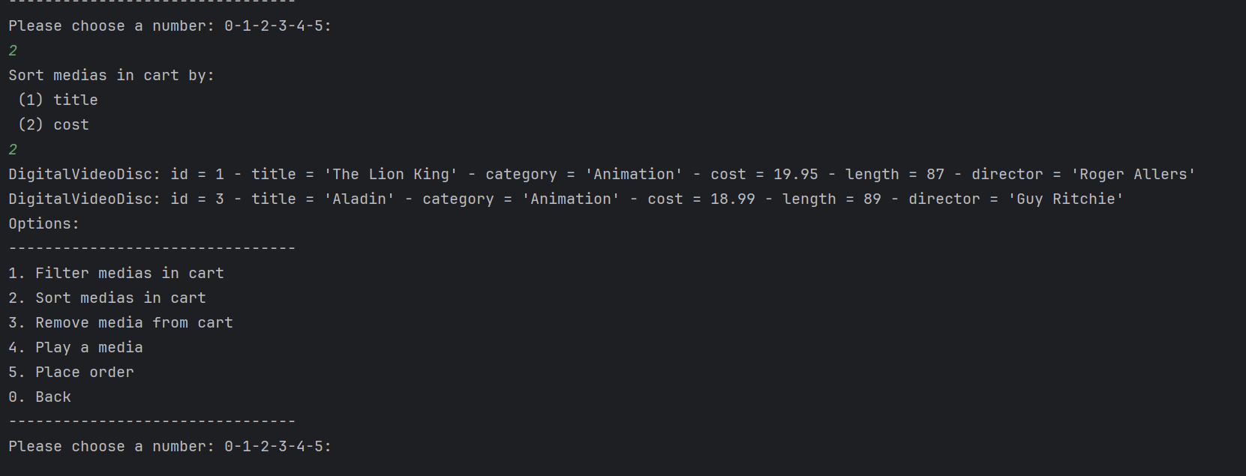

Figure 43: Sort Cart by Cost

### Người dùng chọn 3: Remove media from cart

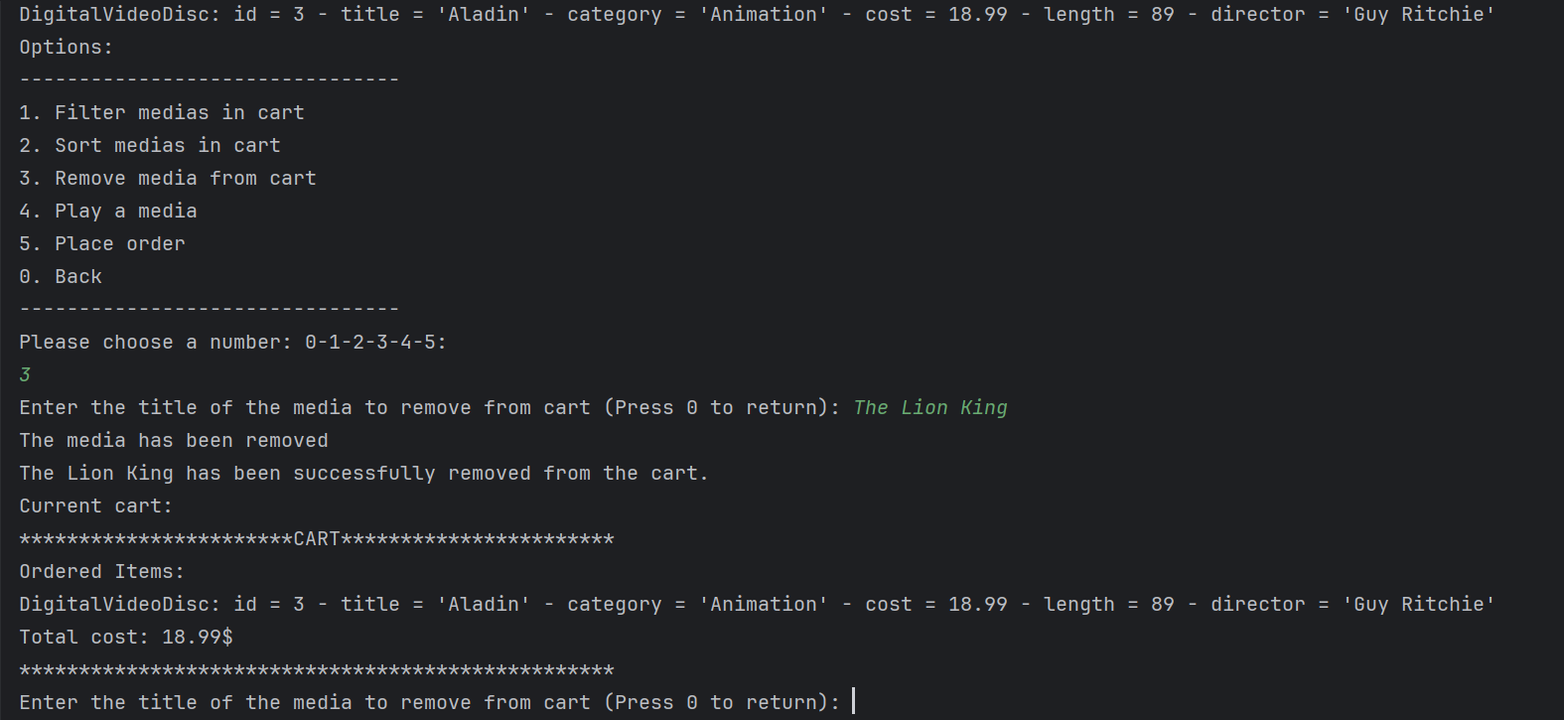

Figure 44: Remove media from Cart

### Người dùng chọn 4: Play a media

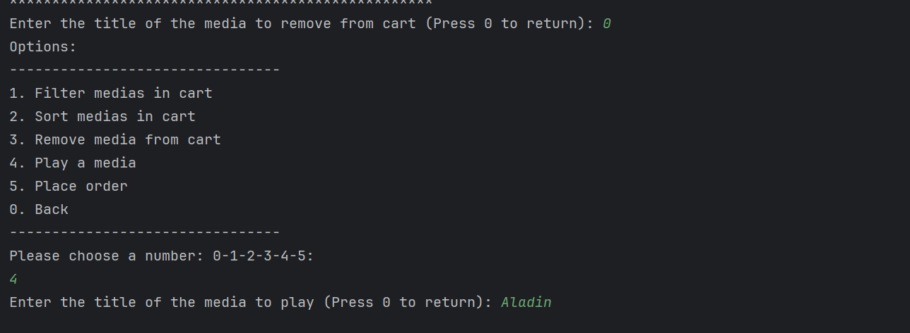

Figure 45: Play a media



Figure 46: Result

### Người dùng chọn 5: Place order

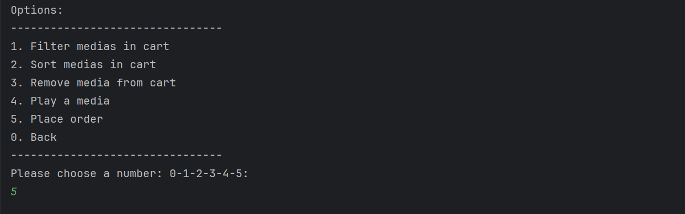

Figure 47: Place Order

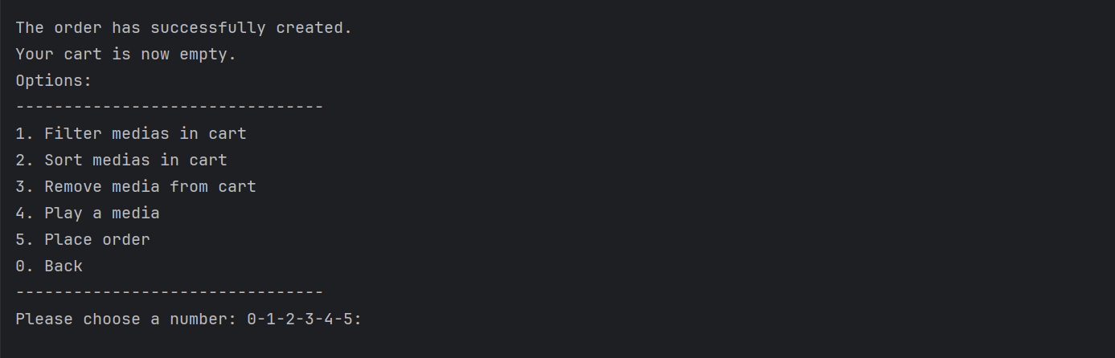

Figure 48: Result

# Class Diagram

# Class Diagram

Figure 49: Class Diagram

Figure 50: Use Case Diagram

# Answer Questions

**10.Unique Item in a List**

Nếu đối tượng được truyền vào không phải là instance của lớp Media, việc so sánh sẽ không thể thực hiện được. Tuy nhiên, nếu đối tượng đó là instance của một lớp con kế thừa từ Media, phép so sánh vẫn hoạt động như bình thường.

Ví dụ minh họa trong lớp Aims:

Media book1 = new Book(5, "Book1", "Horror", 4.5f);

Media book2 = new Book(6, "Book1", "Scientific", 5.5f);

if (book1.equals(book2)) {

System.out.println("Two objects are equal");

} else {

System.out.println("Two objects are not equal");

}

**Kết quả:** Two objects are equal, vì cả hai đối tượng đều có tiêu đề (title) giống nhau, và phép so sánh chỉ dựa trên thuộc tính này.

**12.Sort Media in the Cart**

**a. What class should implement the Comparable interface?**

Lớp đại diện cho các đối tượng cần so sánh, chẳng hạn như Media hoặc các lớp con của nó (ví dụ DigitalVideoDisc, Book, CompactDisc), sẽ cần triển khai giao diện Comparable.

**b. In those classes, how should you implement the compareTo() method be to reflect the ordering that we want?**

Phương thức compareTo() cần được triển khai để phản ánh quy tắc sắp xếp mong muốn. Ví dụ, trong lớp Media, có thể sắp xếp theo tiêu đề trước, sau đó đến giá:

@Override

public int compareTo(Media other) {

int titleComparison = this.title.compareTo(other.title);

if (titleComparison != 0) {

return titleComparison;

}

return Float.compare(other.cost, this.cost);

}

**c. Can we have two ordering rules of the item (by title then cost and by cost then title) if we use this Comparable interface approach?**

Không, giao diện Comparable chỉ cho phép định nghĩa một quy tắc sắp xếp duy nhất qua phương thức compareTo(). Nếu cần nhiều quy tắc sắp xếp, cần sử dụng Comparator, chẳng hạn:

* MediaComparatorByTitleCost
* MediaComparatorByCostTitle.

**d. Suppose the DVDs has a different ordering rule from the other media types, that is by title, then decreasing length, then cost. How would you modify your code to allow this?**

Có thể ghi đè phương thức compareTo() trong lớp DigitalVideoDisc:

@Override

public int compareTo(Media other) {

if (!(other instanceof DigitalVideoDisc)) {

return super.compareTo(other);

}

DigitalVideoDisc otherDVD = (DigitalVideoDisc) other;

int titleComparison = this.getTitle().compareTo(other.getTitle());

if (titleComparison != 0) {

return titleComparison;

}

if (this.getLength() == otherDVD.getLength()) {

return Float.compare(otherDVD.getCost(), this.getCost());

}

return Integer.compare(otherDVD.getLength(), this.getLength());

}

Ví dụ kiểm tra:

ArrayList<DigitalVideoDisc> DVDList = new ArrayList<>();

DVDList.add(new DigitalVideoDisc("The Lion King", "Animation", "Roger Allers", 87, 19.95f));

DVDList.add(new DigitalVideoDisc("The Lion King", "Animation", "Roger Allers", 87, 25f));

DVDList.add(new DigitalVideoDisc("Aladdin", "Animation", "Roger Allers", 90, 12.0f));

System.out.println("Before sorting:");

for (DigitalVideoDisc dvd : DVDList) {

System.out.println(dvd.getTitle() + " " + dvd.getLength() + " " + dvd.getCost());

}

Collections.sort(DVDList);

System.out.println("\nAfter sorting:");

for (DigitalVideoDisc dvd : DVDList) {

System.out.println(dvd.getTitle() + " " + dvd.getLength() + " " + dvd.getCost());

}

Kết quả:

**Before sorting:**

**The Lion King 87 19.95**

**The Lion King 87 25.0**

**Aladdin 90 12.0**

**After sorting:**

**Aladdin 90 12.0**

**The Lion King 87 25.0**

**The Lion King 87 19.95**

Quy tắc sắp xếp được đảm bảo theo thứ tự: **Tiêu đề → Độ dài giảm dần → Giá**.